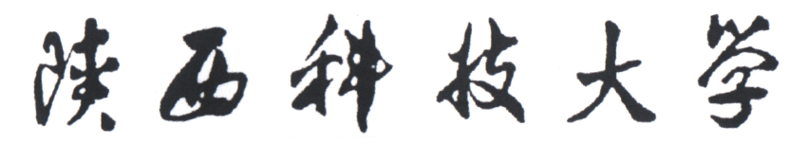

**算法分析与设计预习报告**



**学 院： 电子信息与人工智能学院**

**专业名称： 计算机科学与技术**

**班 级： 计算机203**

**学 号： 202007020625**

**姓 名： 於俊涛**

**任课老师： 齐 勇**

# 实验4 动态规划实验

班级 计算机203 学号 202007020625 姓名 於俊涛 角色 reader

**一、实验目的**

1.掌握动态规划方法贪心算法思想。

2.掌握最优子结构原理。

3.了解动态规划一般问题。

**二、实验内容**

采用动态规划法求解0-1背包问题：有一个容量为 V 的背包，和一些物品。这些物品分别有两个属性，体积 w 和价值 v，每种物品只有一个。要求用这个背包装下价值尽可能多的物品，求该最大价值，背包可以不被装满。

**三、算法思想分析**

1.根据动态规划解题步骤（问题抽象化、建立模型、寻找约束条件、判断是否满足最优性原理、找大问题与小问题的递推关系式、填表、寻找解组成）找出0-1背包问题的最优解以及解组成，然后编写代码实现。

2.动态规划与分治法类似，都是把大问题拆分成小问题，通过寻找大问题与小问题的递推关系，解决一个个小问题，最终达到解决原问题的效果。但不同的是，分治法在子问题和子子问题等上被重复计算了很多次，而动态规划则具有记忆性，通过填写表把所有已经解决的子问题答案纪录下来，在新问题里需要用到的子问题可以直接提取，避免了重复计算，从而节约了时间，所以在问题满足最优性原理之后，用动态规划解决问题的核心就在于填表，表填写完毕，最优解也就找到。

**四、实验过程分析**

将背包问题抽象化，X1，X2，…，Xn，其中 Xi 取0或1，表示第 i 个物品选或不选，Vi表示第 i 个物品的价值，Wi表示第 i 个物品的体积（重量）；

约束条件：物品的总重量小于等于背包的容量。

定义二维数组res[i][j]表示前i件物品最佳组合的价值，j表示当前背包容量。

寻找递推关系式；当前物品有两种可能，第一，背包容量比该物品的重量小，装不下，此时的价值和前i-1个价值是一样的。res[i][j] = res[i-1][j]；第二种，当前背包的容量还可以装下该物品，但是装了不一定达到当前的最大价值，所以需要比较装该物品后的价值和不装的价值那个大，两者取最大值。res[i][j] = Math.max(res[i-1][j], res[i-1][j-weights[i]] + values[i])。

因此动态转移方程是：当j<W[i],res[i][j] = res[i-1][j]；

当j>W[i]，res[i][j]=max{res[i-1][j],res[i-1][j-W[i]]+v[i]}填表，记得初始化边界条件，当背包容量为0时，res[i][j]=0，当没有物品时，也即是i=0，最大价值也是0。